Ngày giảng: 4-8/3/2024
HĐGD Âm nhạc – Lớp 3
CHỦ ĐỀ 6: ĐẸP MÃI TUỔI THƠ
TIẾT 25: NHẠC CỤ THỂ HIỆN CÁC HÌNH TIẾT TẤU BẰNG NHẠC CỤ GÕ
I. YÊU CẦU CẦN ĐẠT
- Kiến thức: - Nói được tên chủ đề đang học.
- Nhận biết được chất liệu, âm sắc, âm lượng của các nhạc cụ
2. Năng lực:
+ Năng lực đặc thù: - HS gõ được nhạc cụ theo các hình tiết tấu, cảm nhận được âm sắc của các nhạc cụ có chất liệu khác nhau.
– HS biết kết hợp các nhạc cụ gõ đệm cho bài hát Đẹp mãi tuổi thơ ở hình thức cả lớp, nhóm, cặp đôi, cá nhân.
+ Năng lực chung: - Có kỹ năng làm việc nhóm, tổ, cá nhân.
3. Phẩm chất: - Yêu thích môn âm nhạc.
- Cảm nhận được vẻ đẹp của âm thanh
- Yêu thích nhạc cụ
II. CHUẨN BỊ THIẾT BỊ DẠY HỌC VÀ HỌC LIỆU
1. Giáo viên:
- Bài giảng điện tử đủ hết file âm thanh, hình ảnh…
- Nhạc cụ cơ bản như :thanh phách, song loan, trống con, trai-en-gô, tem pơ rin)
2. Học sinh:
- SGK, vở ghi, đồ dùng học tập, thanh phách.
III. TIẾN TRÌNH TỔ CHỨC DẠY HỌC
Hoạt động tổ chức, hướng dẫn của GV | Hoạt động học tập của HS
Hoạt động mở đầu(5’)
- Nhắc HS giữ trật tự khi học. Lớp trưởng báo cáo sĩ số lớp.  - GV tổ chức trò chơi Ban nhạc lớp Ba (A, B…), theo cách: trình chiếu các hình tiết tấu đã học và nhạc cụ minh hoạ. Các nhóm/ cặp đôi sẽ thống nhất và gõ kết hợp theo thứ tự đã thống nhất. Các nhóm thể hiện và chia sẻ niềm vui tạo hứng thú vào bài.  - Nói tên chủ đề đang học. | - Trật tự, chuẩn bị sách vở, lớp trưởng báo cáo  - Theo dõi, lắng nghe, ghi nhớ, thực hiện  - Chủ đề 6 Đẹp mãi tuổi thơ
Hoạt động hình thành kiến thức mới
– GV trình chiếu hình tiết tấu 1, 2 (trong nội dung 1 kết hợp nhóm 1 với nhóm 2)phân công nhiệm vụ cho 2 nhóm quan sát, thảo luận, thống nhất cách gõ và nghe GV gõ mẫu nêu cảm nhận về âm sắc của nhạc cụ (GV gợi mở hoặc hỗ trợ các nhóm HS).  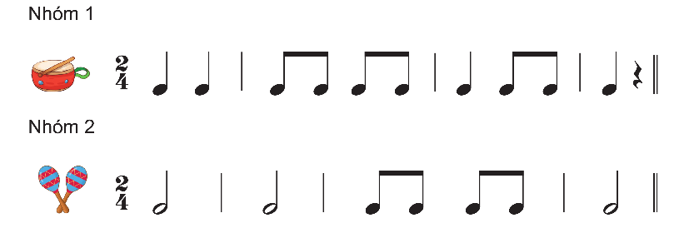  – Mời lần lượt 2 nhóm lên bảng thể hiện và nêu cảm nhận về nhạc cụ của nhóm mình so sánh với âm sắc nhạc cụ của nhóm bạn, qua các câu hỏi  + Các chất liệu bằng: nhựa, gỗ, kim loại, mặt da,...  + Âm lượng: độ to nhỏ của âm thanh.  + Âm sắc: êm nhẹ hay vang chói; cảm nhận khác của HS và sự tưởng tượng của HS khi nghe âm sắc của các nhạc cụ.  - Tiết tấu 1,2,3 (trong nội dung 2 kết hợp nhóm các nhóm) Gv cũng HD như tiết tấu 1, nội dung 1  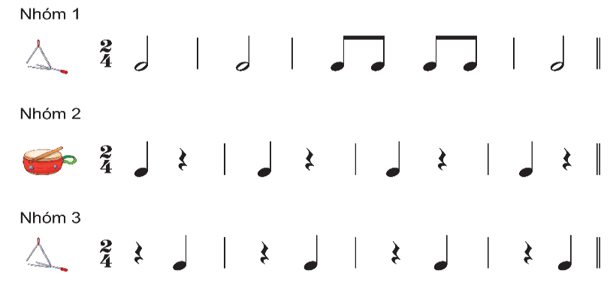 |  | - Lắng nghe, bàn luận, nêu cảm nhận về âm sắc.  - Thực hiện  - Lắng nghe, bàn luận, nêu cảm nhận về âm sắc
1. Kết hợp nhóm 1 với nhóm 2  * Gõ theo hình tiết tấu.  - GV cho HS gõ nhạc cụ theo hình tiết tấu kết hợp nhóm 1 và nhóm 2 (SGK trang 45), đồng thời yêu cầu HS nêu cảm nhận khi nghe các âm thanh cùng vang lên.  2. Kết hợp các nhóm  - GV cho HS gõ nhạc cụ theo hình tiết tấu kết hợp nhóm 1, nhóm 2 và nhóm 3 (SGK trang 45), đồng thời yêu cầu HS nêu cảm nhận khi nghe các âm thanh cùng vang lên.  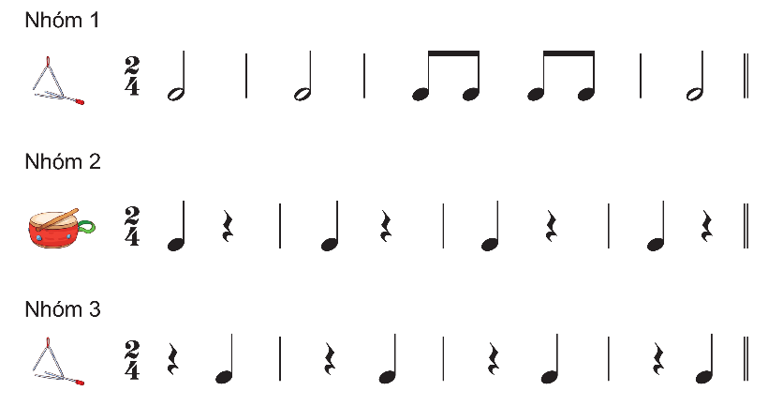 |  | - 2 nhóm thực hành  - 3 nhóm thực hành
Hoạt động vận dụng- trải nghiệm (10’)
3. Chia sẻ cảm nhận của em về âm sắc các nhạc cụ gõ khác nhau  - Thể hiện nhạc cụ trai-en-gô, song loan bằng cách tạo ra âm ngân vang, âm ngắt theo hình tiết tấu và nêu cảm nhận của em (sự tưởng tượng của em sau khi nghe các âm thanh vang lên).  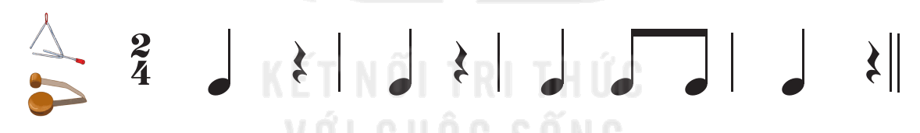  - Đánh giá và tổng kết tiết học: HS chia sẻ ý kiến và tự đánh giá sau khi tham gia các hoạt động trong giờ học. GV khen ngợi động viên HS đã thực hiện đúng các nội dung và khuyến khích HS về nhà luyện tập thêm bài hát và gõ nhạc cụ tự tạo theo hình tiết tấu.  - Hỏi tên nội dung bài học.  - Dặn học sinh chuẩn bị bài mới. làm bài tập VBT. | - Thực hiện và nêu cảm nhận  - Lắng nghe, chia sẻ, thực hiện  - 1 HS trả lời  - HS ghi nhớ và thực hiện.
IV. Điều chỉnh sau tiết dạy (nếu có).......................................................................
.........................................................................................................................................................................................................................................................................

